Ләмига Хәмитова: «Трактор янына утырып елаган көннәрем бар иде»
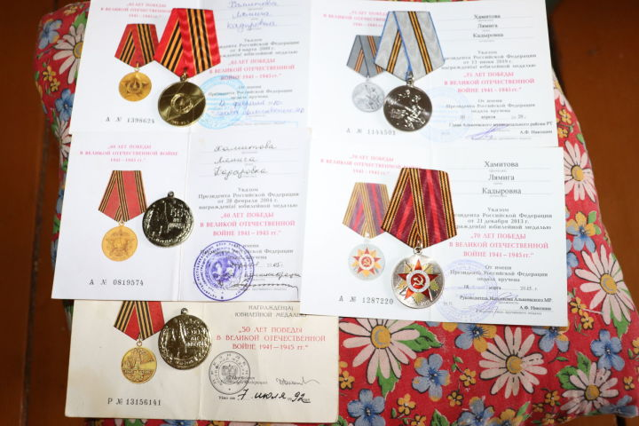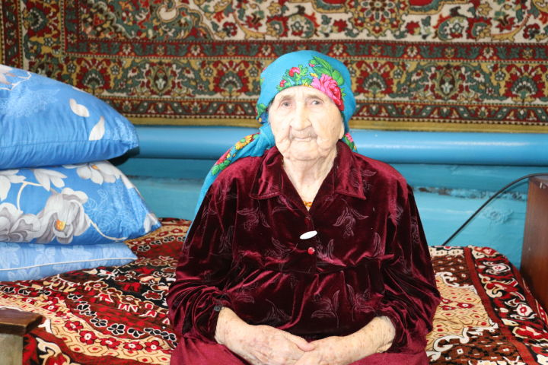
Бөек Ватан сугышында катнашучылар саны елдан-ел кими, Җиңүне тылда хезмәт куеп якынайтучылар да бакыйлыкка күчә.
Бүгенге хикәябез сугыш ветераны, тыл хезмәтчәне Ләмига Хәмитова турында. Ул Югары Әлки авылында гомер итә.
Узган гомере турындагы хикәясен әбекәй болай дип башлады:
–Үзебезнең “Яшь көч” колхозында тугыз яшьтән эшли башладым. Сугыш башланганда миңа 13 яшь кенә иде. Ул еллар – гомеремнең иң куркыныч, иң кара чоры. Шигем юк, СССР гражданнарының һәрберсе өчен хак бу. 1943 ел язында булачак җитәкчеләребез Дамир Каюмов һәм Камил Вилданов белән бергә мине дә күрше Куйбышевка (хәзерге Болгар) трактористлар курсына җибәрделәр.
Анда укып һөнәр үзләштергәч, Ләмига апа өр-яңа трактор штурвалы артына утыра.
–Техникада эшләү өчен ир-ат көче дә, машиналарны ярату да, билгеле бер дәрәҗәдә үҗәтлек тә кирәк. Күрәмсең, миндә ул сыйфатлар булган инде,–елмаеп, әледән-әле сөйләмен үзгәртеп хиякәясен дәвам итте әңгәмәдәшем. Сөйләгәндә ул үзенә кулларын селкеп, йөзен әле чытып, әле канәгатьлек күрсәтеп булыша, яше инде шактый булуга карамастан, аңарда эчке бер көч, сынмас рух сизелә. Әйтерсең, берничә минут узар да, эш киемендә тимер ат руле артына утырыр һәм кырга юнәлер.
Ул заманнарда нәрсә ашап яшәгәннәрен сораган идем, әйтерсең, миңа ачуы килде, кычкырып ук җибәрде:
–Нәрсә ашый идегез, дип сорыйсыңмы?! Ни табабыз, шуның белән тукланабыз. Алабутадан кабартма, черегән бәрәңге, тота алганда карга ише кошларны да ашадык. Аллаһы Тәгалә кичерсен, Чуаш авылында эшләгәндә дуңгыз итеннән пешерелгән аш та ашарга туры килде. Ул вакытларда үләксәне дә ташламадылар, кулландылар. Күп балалар Җиңү көненә кадәр яши алмады, ачтан үлде. Бик куркыныч заманнар иде бит. Трактор янына утырып елаган көннәрем бар иде.
Әбекәй, тирә-ягына каранып, пышылдап диярлек тракторчыларның кесәләрен бик капшамауларын әйтте (бәлки, бригадирлары мәрхәмәтле булгандыр), шунлыктан ул кайчак өенә аз гына булса да бөртек алып кайта алган.
Ачлыктан туктаусыз ашказаны борчыган, ә бит кырда эшләү, бигрәк тә төннәрен, ансат түгел.
–Шулай бервакыт төнге сменада гел йокы һәм тамак туймаганлыктан күлгә барып төшкәнмен. Тракторның буразнадан янга чыгуын күреп иптәшем Бари Хуҗин йөгереп килеп җитте. Ул башта мине, аннары тракторны судан чыгарды. Техниканы бозган дип эш кузгатып тормадылар, тормозлары начарлыкка сылтадылар. Тракторны тиз төзәттеләр. Әмма Бари ага җае туры килгән саен кызгану хисе белән ул салкын көзге көнне исенә төшерә иде: “Аякларың күгәрченнеке кебек кып-кызыл булганнар бит!” Әмма башка андый хәлләр булмады,–дип акланып диярлек сөйли Ләмига апа. Ә үзенең җылылык бөркеп торган күзләреннән яшьләр тама. Аларны сөртеп алгач, теманы үзгәртте әбекәй.
–Шулай берчакны авылыбызга Мәскәүдән, Ленинградтан һәм башка шәһәрләрдән эвакуацияләнгән кешеләрне китерделәр. Алар көл тутыра торган капчыклар алып килгәннәор. Шушы капчыкларны сүтеп, авылдагыларның күбесе итәк, чалбар ише кием текте. Мин дә киң балаклы ыштан тегеп кидем. Аларны әле сугыштан соң да шактый вакыт киеп йөрдек. Ә аяк киеме нинди иде?! Җәен чабата, кышын кырык ямаулы киез итек,–дип сорау биргәнемне дә көтмичә хикәясен дәвам итте ветеран.
–Әле бит шуның өстенә без салым да түли идек. Елына 30 йомырка, 40 килограмм ит, атланмай, сарык йоны тапшырырга кирәк иде. Бик начар еллар булды бу. Күрше Фоатның хатынын баласы белән Куйбыш төрмәсенә бер чиләк арыш белән тотып утыртып куйдылар. Шунда үтерделәр бугай үзләрен, әйләнеп кайтмады алар. Өйдә тагын бер ятим калды. Һәр заманда кешеләрнең яхшылары да, начарлары да була. Хәзер дә шулай, ул чакта да шулай иде,–дип көрсенә әби. Ул тракторчылар курсында укыганда утрауда урнашкан әлеге төрмәне күргән булган. “Тирә-ягында су бит, ул мескеннәрне ничек шушы төрмәгә китерәләр икән, дип уйлый идем. Китергәннәр икән шул, әмма барысын да кире чыгармаганнар... Хәзер ул төрмә су астында калган”,– дип өстәде ветеран.
–Җиңү турында мин авыл советы бинасына эленгән зур тәлинкә-радиодан ишетеп белдем. Әй, елаштык, кочаклаштык, бик сөендек инде! Уртак шатлык иде бу, бөтен халык шатлыгы иде. Бу көн минем өчен һәрвакыт иң мөһим көн булды,–диде Ләмига апа.
Сугыштан соң аңа үсмерләрне үз һөнәренә өйрәтергә кушканнар. Рәхәтләнеп яшисе генә дә бит, әмма 1950 елда тракторчы кызның әнисе үлеп китә.
–Әти башта бер үги әни алып кайтты, аннары башкасын. Кем кияүгә чакыра, милләтенә дә, яшенә дә карамыйм, чыгам, дип уйлый идем. Яшьтәшләрем сугышта һәлак булдылар, кияүгә барырга кеше дә калмады. Тракторчы Газимҗанга димләделәр, никтер моңарчы өйләнеп караган хатыннары белән яши алмады ул. Ризалаштым. Бәлки, бөтен көчен биреп тракторда эшләгәнен, ялкау булмавын, бер эштән дә курыкмавын күргәнгә риза булганмындыр. Каенана һәм каената белән яшәдек, биш бала табып тәрбияләп үстердек. Әй, нинди тәрбияләү инде ул? Без аларны иркәләдекме соң, балалар дип өйдә утырдыкмы?! Юк, билгеле. Газимҗанның әти-әнисенә рәхмәт, алар үстерде балаларыбызны. Мин имезергә генә кайтам да, кырга далой,–дип дәвам итте хикәясен башта трактор штурвалы артында, аннары комбайнда 58 ел хезмәт куйган әңгәмәдәшем.
Соңгы елларда кадрлар мәсьәләсе хәл ителә башлагач, Ләмига Кадыйр кызы ире белән бергә эшли башлый – Галимҗаны штурвал артында, үзе комбайнчы ярдәмчесе.
–Оршыша да идек, вакыт-вакыт зурга да китә иде. Әмма хатын-кыз юл куярга тиеш, ул бит акыллырак та, һәйләкәррәк тә, тормыш тоткасы аның кулында. Хәзерге яшьләр кичерә белми. Эш аз, ачлык-ялангачлыкның ни икәнен күз алдына да китермиләр, баланы аз табалар,–дип яшь буынга кисәтү дә ясап алды әбекәй.
Без Ләмига апа янына аның туган көне алдыннан бардык. Әби 94 яше тулган көндә Яр Чаллыда һәм Алабугада яшәүче балаларының, оныкларының һәм аларның балаларының кунакка кайтасын әйтте. Ләмига әби һөнәр училищесында укыткан улы Зөфәрне җирләргә өлгергән инде, 11 ел элек ире дә үлеп киткән. Хәзер әбине улы Илгизәр гаиләсе карый, авылдашлары, күршеләр, ветеран янына килеп йөрүче мәктәп укучылары да игътибарсыз калдырмыйлар.
Озак яшәвенең сере турында сорагач, Ләмига Хәмитова, уйланып та тормыйча, хезмәттә дип җавап бирде.
–Әти-әнием озын гомерле булмады, нәселебездә андыйлар юк. Хастаханәгә бәбиләргә генә бардым. Дарулар белән дус түгелмен. Без күргәннәр башка беркайчан да кабатланмасын иде, дип сорыйм Алладан.

